Table S1. The original items of fulfillment in maternity rights instrument and exclusion criteria by exploratory factor analysis and principal component analysis.
Item | Sentence | Motive to be excluded
I1 | Tuvo información suficiente y clara sobre los cuidados y procedimientos de salud que debía tener hacía usted y el recién nacido, para un embarazo sano y eficaz  Durante el embarazo
I2 | Tuvo información suficiente y clara sobre los cuidados y procedimientos de salud que debía tener hacía usted y el recién nacido, para un parto/cesárea eficaz  Durante el parto
I3 | Tuvo información suficiente y clara sobre los cuidados y procedimientos de salud que debía tener hacía usted y el recién nacido, para un posparto sano  Durante el postparto
I4 | Tuvo información suficiente y clara sobre las gestiones administrativas que usted debía hacer para garantizar su atención médica Durante el embarazo
I5 | Tuvo información suficiente y clara sobre las gestiones administrativas que usted debía hacer para garantizar su atención médica Durante el parto
I6 | Tuvo información suficiente y clara sobre las gestiones administrativas que usted debía hacer para garantizar su atención médica Durante el postparto
I7 | Tuvo información suficiente y clara sobre los procedimientos médicos que le realizaron Durante el embarazo
I8 | Tuvo información suficiente y clara sobre los procedimientos médicos que le realizaron Durante el parto | Initial EFA. Complexity >1.9
I9 | Tuvo información suficiente y clara sobre los procedimientos médicos que le realizaron Durante el postparto
I10 | Los profesionales de salud le brindaron información clara y suficiente sobre los métodos de anticoncepción (quirúrgicos, de barrera u hormonales) disponibles para su planificación familiar Durante el embarazo y/o posparto | Initial PCA. Factor loading <0.3
I11 | Tuvo información suficiente y clara para iniciar y mantener la lactancia materna de forma correcta y no dolorosa Durante el postparto
I12 | Le solicitaron su consentimiento/autorización verbal para los procesos de atención médica que implicaban la invasión de su cuerpo (tactos vaginales o ecografías)  Durante el embarazo | Initial EFA. Complexity >1.9
I13 | Le solicitaron su consentimiento/autorización verbal para los procesos de atención médica que implicaban la invasión de su cuerpo (corte en el perineo o ecografías)  Durante el parto
I14 | Le solicitaron su consentimiento/autorización verbal para los procesos de atención médica que implicaban la invasión de su cuerpo (curas, ligadura de trompas o ecografías) Durante el postparto | Initial EFA. Complexity >1.9
I15 | Le solicitaron su consentimiento/autorización escrita para los procesos de atención médica que implicaban la invasión de su cuerpo (tactos vaginales o ecografías)  Durante el embarazo
I16 | Le solicitaron su consentimiento/autorización escrita para los procesos de atención clínica que implicaban la invasión de su cuerpo (corte en el perineo o ecografías)  Durante el parto
I17 | Le solicitaron su consentimiento/autorización escrita para los procesos de atención clínica que implicaban la invasión de su cuerpo (curas, ligadura de trompas o ecografías) Durante el postparto
I18 | Respetaron sus decisiones sobre el curso de su tratamiento clínico (la fecha de programación de cesárea, entre otras) Durante el embarazo | Initial EFA. Complexity >1.9
I19 | Respetaron sus decisiones sobre el curso de su tratamiento clínico (aceleración del parto, el tipo de parto –vaginal o cesárea, entre otras) Durante el parto | Initial EFA. Complexity >1.9
I20 | Respetaron sus decisiones sobre el curso de su tratamiento clínico (ligadura de trompas, entre otras) Durante el postparto | Initial EFA. Complexity >1.9
I21 | Respetaron sus decisiones en conductas de cuidado propio y del recién nacido que no eran de riesgo para ninguno de los dos Durante el embarazo | Initial EFA. Complexity >1.9
I22 | Respetaron sus decisiones en conductas de cuidado propio y del recién nacido que no eran de riesgo para ninguno de los dos Durante el parto
I23 | Respetaron sus decisiones en conductas de cuidado propio y del recién nacido que no eran de riesgo para ninguno de los dos (tipo de anticoncepción, tipo de lactancia -materna o de fórmula-, entre otros) Durante el postparto
I24 | Los profesionales e instituciones de salud solicitaron y brindaron los procesos, recursos y servicios de atención médica necesarios para garantizar su salud física y mental, y la de su recién nacido (remitir a otros profesionales, o tratamientos necesarios para su salud) Durante el embarazo | Initial EFA. Complexity >1.9
I25 | Los profesionales e instituciones de salud solicitaron y brindaron los procesos, recursos y servicios de atención médica necesarios para garantizar su salud física y mental, y la de su recién nacido Durante el parto | Initial EFA. Complexity >1.9
I26 | Los profesionales e instituciones de salud solicitaron y brindaron los procesos, recursos y servicios de atención médica necesarios para garantizar su salud física y mental, y la de su recién nacido (remitir a otros profesionales o tratamientos necesarios para su salud) Durante el postparto | Initial EFA. Complexity >1.9
I27 | En el caso de haber solicitado el apoyo familiar o acompañamiento durante la atención médica, le permitieron el acceso a su acompañante. Si nunca lo solicitó marque la opción «4». Durante el embarazo
I28 | En el caso de haber solicitado el apoyo familiar o acompañamiento durante la atención médica, le permitieron el acceso a su acompañante. Si nunca lo solicitó marque la opción «4». Durante el parto
I29 | En el caso de haber solicitado el apoyo familiar o acompañamiento durante la atención médica, le permitieron el acceso a su acompañante. Si nunca lo solicitó marque la opción «4». Durante el postparto
I30 | Los profesionales de salud realizaron o le permitieron acciones para el control de su dolor (medicación, entre otras) Durante el embarazo | Initial PCA. Factor loading <0.3
I31 | Los profesionales de salud realizaron o le permitieron acciones para el control de su dolor (medicación, aplicación de compresas, o admitirle deambular, control postural) Durante el parto
I32 | Los profesionales de salud realizaron o le permitieron acciones para el control de su dolor (medicación, aplicación de compresas, entre otros) Durante el postparto
I33 | Los profesionales que le atendieron le maltrataron físicamente Durante el parto | Initial EFA. Complexity >1.9
I34 | En la atención médica, fueron protegidos sus derechos (como el derecho a la vida, la libertad, la salud y protección social-económica-cultural, la igualdad, entre otros)  Durante el postparto | Initial EFA. Complexity >1.9
I35 | Durante la atención médica escucharon sus sentimientos, emociones, dudas y opiniones Durante el embarazo
I36 | Durante la atención médica escucharon sus sentimientos, emociones, dudas y opiniones Durante el parto
I37 | Durante la atención médica escucharon sus sentimientos, emociones, dudas y opiniones Durante el postparto
I38 | Las personas que le atendieron mantuvieron una comunicación respetuosa y motivadora hacia usted y su maternidad Durante el embarazo | Initial EFA. Complexity >1.9
I39 | Las personas que le atendieron mantuvieron una comunicación respetuosa y motivadora hacia usted y su maternidad Durante el parto | Initial EFA. Complexity >1.9
I40 | Las personas que le atendieron mantuvieron una comunicación respetuosa y motivadora hacia usted y su maternidad Durante el postparto | Initial EFA. Complexity >1.9
I41 | Si presentó dificultades para pagar los servicios de salud en una hospitalización, fue retenida por la institución hasta realizar el pago completo. De no haber tenido dificultad para el pago o no haber estado hospitalizada, seleccione la opción «4».  Durante el parto | Initial PCA. Factor loading <0.3
I42 | Su privacidad o evitar la exposición de su cuerpo (cubrir partes íntimas, regular la exhibición de su cuerpo a persona no implicadas en el tratamiento), fue respetada durante la atención médica Durante el embarazo
I43 | Su privacidad o evitar la exposición de su cuerpo (cubrir partes íntimas, regular la exhibición de su cuerpo a persona no implicadas en el tratamiento), fue respetada durante la atención médica Durante el parto | Initial EFA. Complexity >1.9
I44 | Su privacidad o evitar la exposición de su cuerpo (cubrir partes íntimas, regular la exhibición de su cuerpo a persona no implicadas en el tratamiento), fue respetada durante la atención médica Durante el postparto | Initial EFA. Complexity >1.9
I45 | La confidencialidad de la información sobre su estado de salud fue conservada durante la atención médica Durante el embarazo
I46 | La confidencialidad de la información sobre su estado de salud y el de su recién nacido, fue conservada durante la atención médica Durante el parto
I47 | La confidencialidad de la información sobre su estado de salud y el de su recién nacido, fue conservada durante la atención médica Durante el postparto
I48 | Considera que alguna práctica de atención médica que le realizaron pudo ser molesta e innecesaria a la vez (aplicación de intervenciones -subirse sobre el abdomen para empujar al recién nacido hacia el canal del parto-, entre otras) Durante el parto | Initial EFA. Complexity >1.9
I49 | Considera que alguna práctica de atención médica que le realizaron pudo ser molesta e innecesaria a la vez (aplicación de curas, entre otras) Durante el postparto
I50 | Si sus derechos fueron vulnerados durante la atención médica, considera que los defendió. En el caso que sus derechos no hayan sido vulnerados, responda la opción «4». Durante el parto

Figure S1. The corplot by Spearman´s rho coefficient of the original items of FMR instrument.
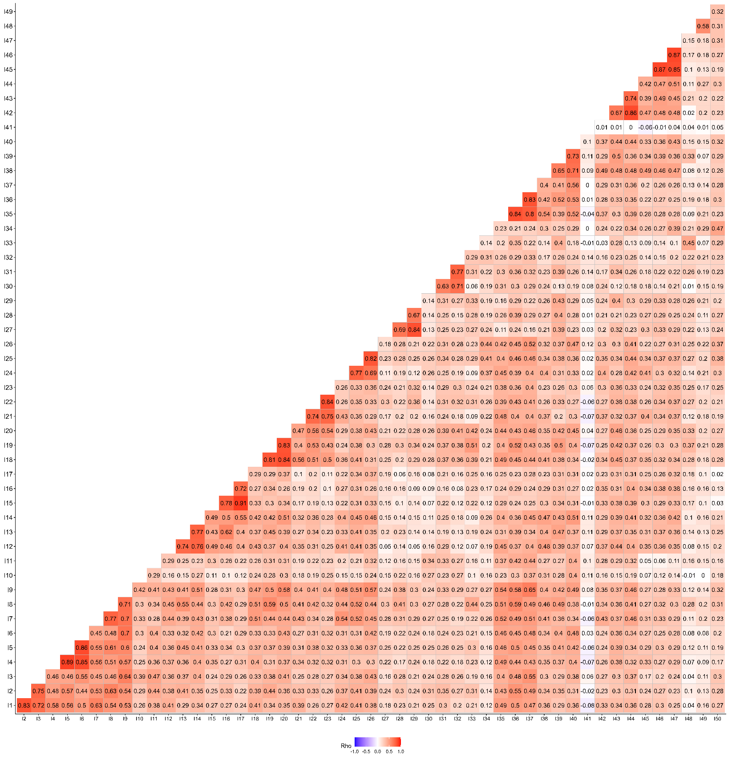

Table S2. Factor loading and complexity of the original of FMR instrument.
Item | Factor 1 | Factor 2 | Factor 3 | Factor 4 | Factor 5 | Factor 6 | Factor 7 | Com | Exclusion
I1 | 0.25 | 0.52 | 0.20 | 0.35 |  |  |  | 1.3
I2 | 0.17 | 0.45 | 0.35 | 0.34 |  |  | 0.10 | 1.4
I3 | 0.17 | 0.44 | 0.26 | 0.33 |  |  |  | 1.3
I4 | 0.17 | 0.91 |  | 0.16 | 0.13 |  |  | 1.4
I5 | 0.13 | 0.88 | 0.17 | 0.17 | 0.11 |  | 0.14 | 1.3
I6 | 0.14 | 0.87 |  | 0.20 |  | 0.12 |  | 1.2
I7 | 0.28 | 0.50 | 0.33 | 0.38 | 0.13 |  |  | 1.8
I8 | 0.24 | 0.45 | 0.48 | 0.36 |  |  | 0.24 | 2.4 | 2
I9 | 0.23 | 0.56 | 0.33 | 0.39 |  | 0.13 | 0.12 | 1.6
I10 |  | 0.22 | 0.21 | 0.20 |  |  |  | 1.6 | 1
I11 |  | 0.32 | 0.23 | 0.33 | 0.15 |  |  | 1.6
I12 | 0.26 | 0.16 |  | 0.21 | 0.31 |  | 0.66 | 2.2 | 2
I13 | 0.21 | 0.19 | 0.19 | 0.13 | 0.22 |  | 0.90 | 1.9
I14 | 0.27 | 0.23 |  | 0.19 | 0.28 | 0.13 | 0.65 | 2.3 | 2
I15 | 0.17 | 0.13 | 0.15 |  | 0.95 |  | 0.13 | 1.2
I16 | 0.22 | 0.11 | 0.20 |  | 0.70 |  | 0.35 | 1.2
I17 | 0.14 | 0.14 | 0.19 |  | 0.87 |  | 0.13 | 1.2
I18 | 0.28 | 0.24 | 0.48 | 0.33 | 0.14 | 0.20 |  | 3.3 | 2
I19 | 0.20 | 0.19 | 0.67 | 0.28 | 0.10 | 0.12 | 0.19 | 4.2 | 2
I20 | 0.20 | 0.23 | 0.57 | 0.25 | 0.20 | 0.25 |  | 3.3 | 2
I21 | 0.27 | 0.13 |  | 0.21 |  | 0.70 |  | 2.1 | 2
I22 | 0.14 | 0.11 | 0.39 | 0.11 |  | 0.80 | 0.12 | 1.5
I23 | 0.17 | 0.10 | 0.28 | 0.13 |  | 0.89 |  | 1.5
I24 | 0.48 | 0.17 | 0.11 | 0.37 |  |  | 0.14 | 3.6 | 2
I25 | 0.42 | 0.14 | 0.29 | 0.36 | 0.14 |  | 0.14 | 2.8 | 2
I26 | 0.32 | 0.19 | 0.20 | 0.40 | 0.21 |  |  | 3.0 | 2
I27 | 0.17 | 0.15 | 0.48 |  |  | 0.14 |  | 1.3
I28 | 0.18 | 0.13 | 0.38 | 0.17 |  |  |  | 1.6
I29 | 0.20 | 0.16 | 0.53 |  |  | 0.21 |  | 1.4
I30 | 0.17 | 0.14 | 0.25 | 0.28 |  |  |  | 1.4 | 1
I31 | 0.16 |  | 0.41 | 0.25 | 0.13 | 0.10 |  | 1.6
I32 | 0.13 |  | 0.43 | 0.18 |  | 0.14 |  | 1.4
I33 | -0.13 | 0.16 | 0.65 |  | 0.16 |  |  | 5.1 | 2
I34 | 0.35 |  | 0.16 | 0.12 |  |  |  | 2.5 | 2
I35 | 0.18 | 0.34 |  | 0.81 |  | 0.23 |  | 1.8
I36 | 0.12 | 0.29 | 0.24 | 0.80 |  | 0.16 | 0.14 | 1.9
I37 | 0.13 | 0.28 | 0.17 | 0.80 |  | 0.17 |  | 1.8
I38 | 0.48 | 0.32 | 0.13 | 0.33 | 0.13 |  | 0.14 | 3.1 | 2
I39 | 0.28 | 0.26 | 0.43 | 0.29 | 0.14 |  | 0.19 | 4.7 | 2
I40 | 0.36 | 0.33 | 0.16 | 0.41 | 0.15 |  |  | 3.0 | 2
I41 |  |  |  |  |  |  | 0.13 | 3.4 | 1
I42 | 0.70 | 0.13 | 0.11 | 0.14 | 0.13 | 0.21 |  | 1.5
I43 | 0.45 | 0.19 | 0.33 |  | 0.14 | 0.27 | 0.11 | 3.7 | 2
I44 | 0.65 | 0.18 | 0.22 | 0.15 | 0.15 | 0.26 |  | 2.0 | 2
I45 | 0.90 | 0.16 |  |  | 0.11 | 0.11 |  | 1.5
I46 | 0.84 | 0.17 | 0.12 |  | 0.13 |  |  | 1.7
I47 | 0.85 | 0.12 | 0.18 |  | 0.12 | 0.21 |  | 1.8
I48 | 0.15 |  | 0.54 |  |  |  |  | 2.0 | 2
I49 | 0.32 |  | 0.27 |  |  |  |  | 1.8
I50 | 0.33 |  | 0.26 | 0.25 | -0.14 |  |  | 1.7
Com: complexity; Exclusion criteria 1: factor loading<0.3; Exclusion criteria 2: Initial complexity>1.9.

Table S3. Standardized factor loading, communality and uniqueness extracted from rotated matrix of the final version of FMR instrument.
Item | Factor 1 | Factor 2 | Factor 3 | Factor 4 | Factor 5 | Communality | Uniqueness
I1 | 0.70 | 0.22 | 0.07 | 0.04 | 0.24 | 0.60 | 0.40
I2 | 0.63 | 0.15 | 0.10 | 0.11 | 0.31 | 0.54 | 0.46
I3 | 0.63 | 0.13 | 0.08 | 0.08 | 0.28 | 0.51 | 0.49
I4 | 0.85 | 0.17 | 0.14 | 0.10 | -0.02 | 0.78 | 0.22
I5 | 0.85 | 0.13 | 0.17 | 0.16 | 0.04 | 0.79 | 0.21
I6 | 0.83 | 0.14 | 0.09 | 0.11 | 0.04 | 0.73 | 0.27
I7 | 0.63 | 0.24 | 0.21 | 0.17 | 0.24 | 0.58 | 0.42
I9 | 0.68 | 0.20 | 0.13 | 0.21 | 0.32 | 0.67 | 0.33
I11 | 0.42 | -0.03 | 0.15 | 0.07 | 0.33 | 0.31 | 0.69
I13 | 0.28 | 0.22 | 0.42 | 0.11 | 0.16 | 0.34 | 0.66
I15 | 0.15 | 0.12 | 0.94 | 0.05 | 0.09 | 0.93 | 0.07
I16 | 0.17 | 0.20 | 0.81 | 0.05 | 0.07 | 0.74 | 0.26
I17 | 0.15 | 0.11 | 0.88 | 0.07 | 0.10 | 0.83 | 0.17
I22 | 0.12 | 0.27 | 0.03 | 0.32 | 0.50 | 0.44 | 0.56
I23 | 0.12 | 0.29 | -0.03 | 0.28 | 0.48 | 0.41 | 0.59
I27 | 0.11 | 0.12 | 0.13 | 0.86 | 0.12 | 0.80 | 0.20
I28 | 0.20 | 0.12 | 0.03 | 0.62 | 0.18 | 0.47 | 0.53
I29 | 0.13 | 0.17 | 0.05 | 0.85 | 0.21 | 0.82 | 0.18
I31 | 0.12 | 0.12 | 0.15 | 0.20 | 0.49 | 0.34 | 0.66
I32 | 0.08 | 0.12 | 0.09 | 0.19 | 0.47 | 0.29 | 0.71
I35 | 0.54 | 0.17 | 0.08 | -0.06 | 0.59 | 0.67 | 0.33
I36 | 0.51 | 0.10 | 0.10 | 0.06 | 0.65 | 0.71 | 0.29
I37 | 0.51 | 0.10 | 0.10 | -0.02 | 0.64 | 0.70 | 0.30
I42 | 0.21 | 0.63 | 0.15 | 0.14 | 0.18 | 0.52 | 0.48
I45 | 0.18 | 0.91 | 0.15 | 0.10 | 0.06 | 0.89 | 0.11
I46 | 0.16 | 0.83 | 0.19 | 0.14 | 0.02 | 0.78 | 0.22
I47 | 0.15 | 0.88 | 0.18 | 0.13 | 0.18 | 0.87 | 0.13
I49 | 0.07 | 0.32 | 0.07 | 0.03 | 0.18 | 0.15 | 0.85
I50 | 0.16 | 0.32 | -0.07 | 0.03 | 0.23 | 0.19 | 0.81

